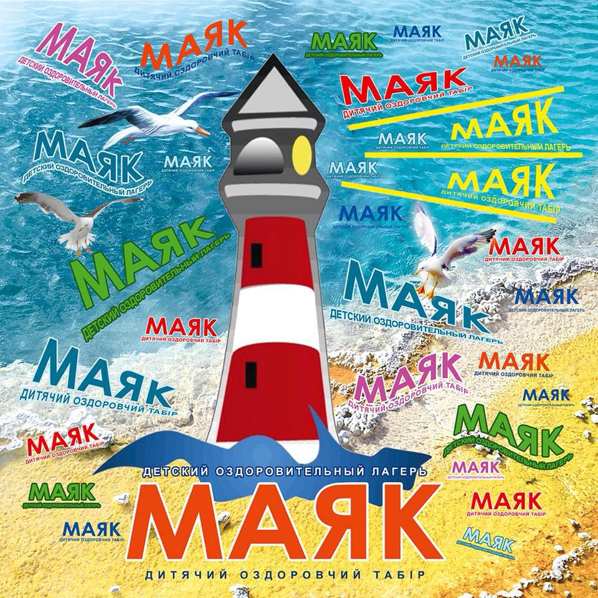

Дитячий оздоровчий табір «Маяк» знаходиться у зоні відпочинку Рибаківка, Березанського району Миколаївської області, на березі Чорного моря, розташований в сосновому лісі, за межами населених пунктів. Загальна територія складає 8 га.
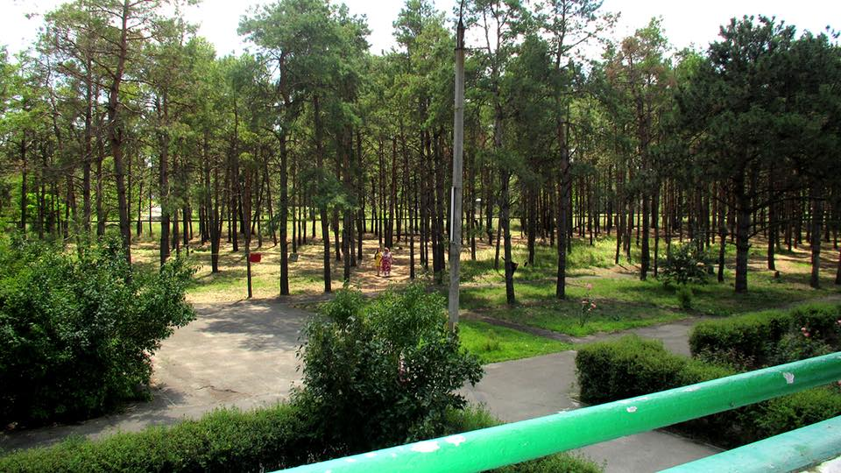
Територія має огорожу по всьому периметру. На вході цілодобова охорона, на території табору встановлено систему відеоспостереження з відеореєстратором і виведенням сигналу (тривожної кнопки) в службу охорони. 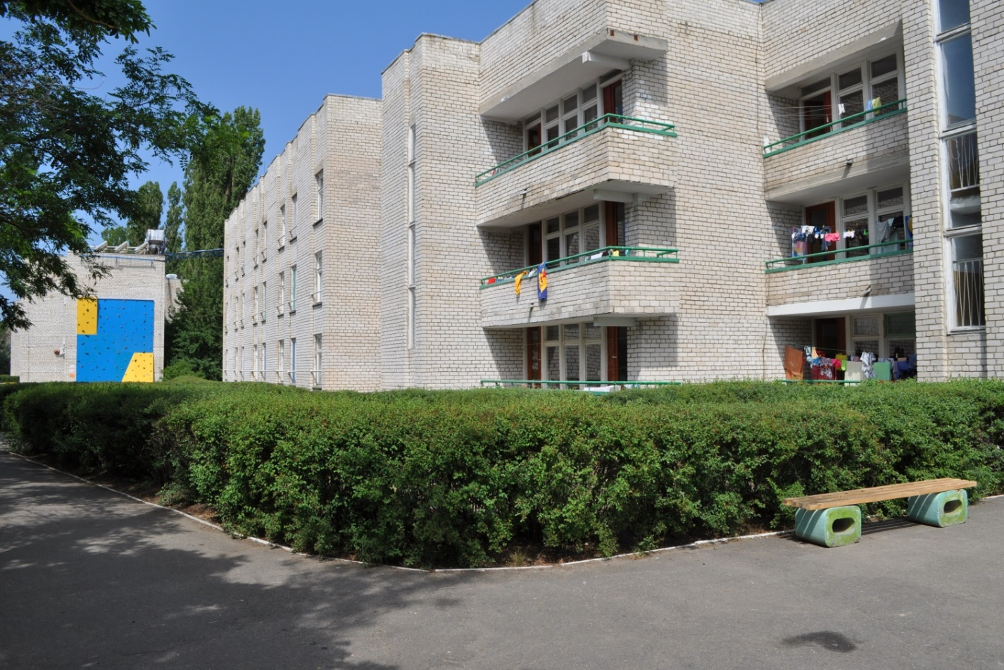
На території дитячого табору розташовані два капітально побудовані триповерхові корпуси, розраховані на 650 дітей. Кімнати для відпочинку, 4-х - 6-ти місні, обладнані ліжками, шафами, тумбочками, приліжковими килимками. На кожному поверсі обладнані кімнати для вихователів і супроводжуючого складу, також в наявності санітарно - гігієнічні приміщення (санвузли) з душовими кабінами.
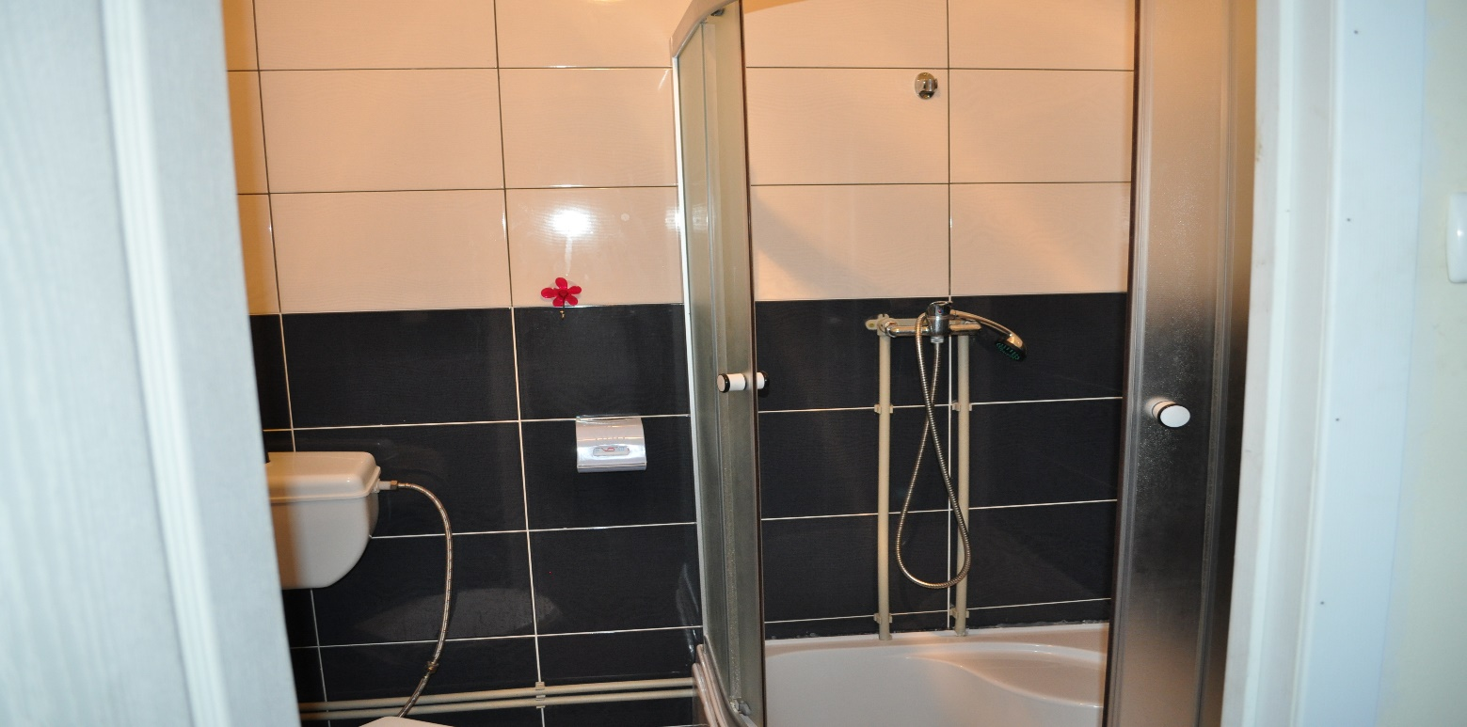
Подача холодної та гарячої води - цілодобово.
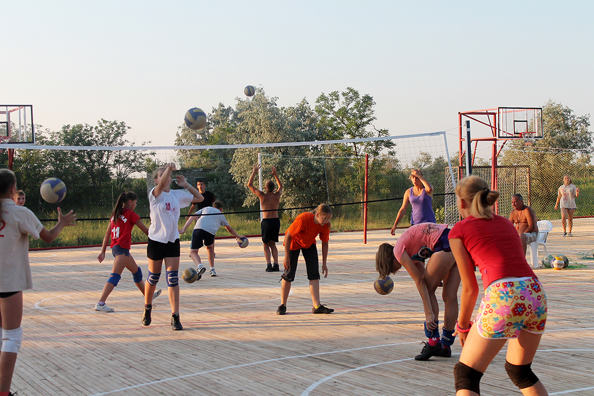
Харчування повноцінне, 5-ти разове, за затвердженими нормами і згідно з двотижневим меню, завіреним фахівцями обласного управління Держпродспоживслужби. Харчування здійснюється власним штатним складом, який має багаторічний досвід у сфері дитячого харчування.
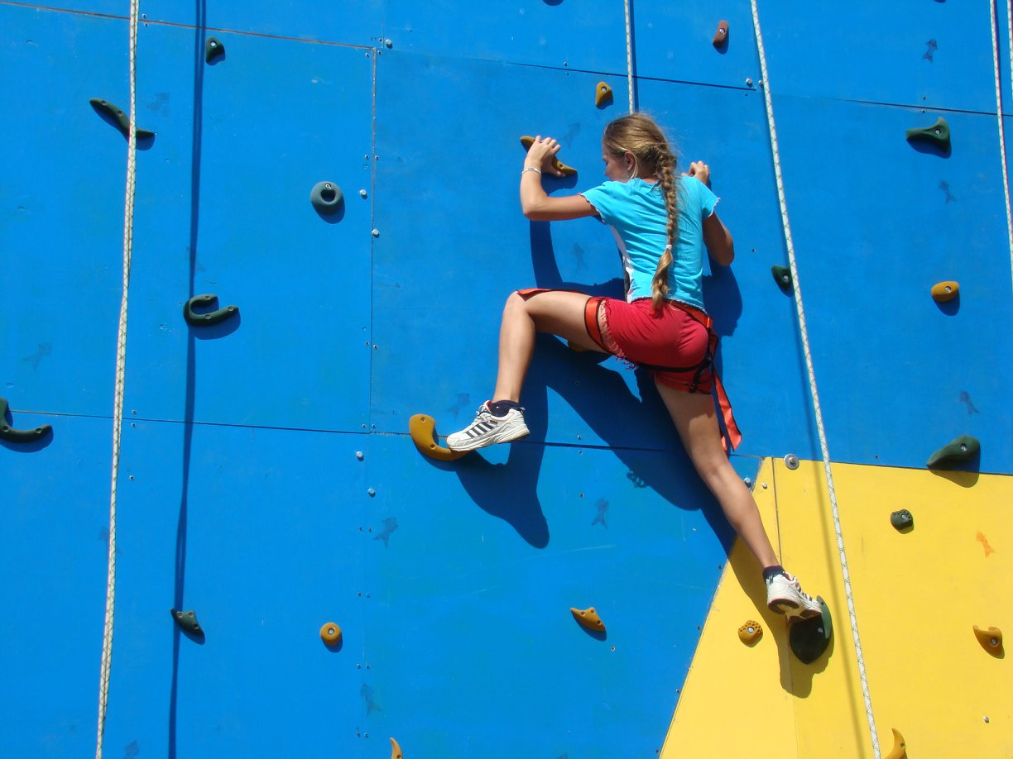
На території оздоровчого закладу функціонує централізоване водопостачання та каналізація. Постійна подача холодної і гарячої води. Діти цілодобово забезпечені очищеною питною водою.
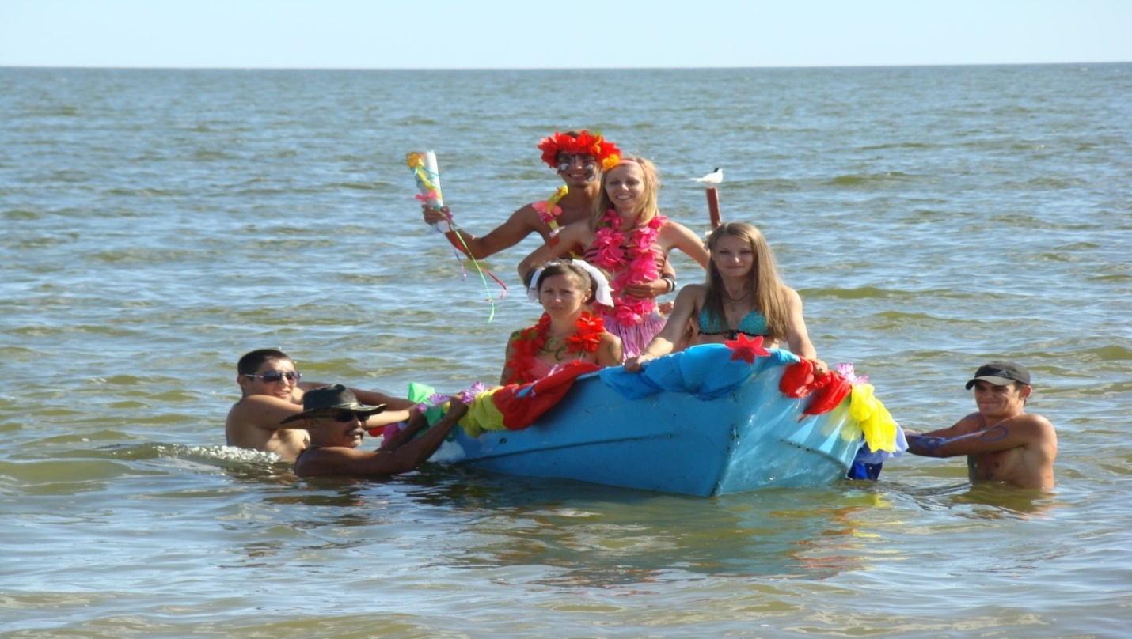
Відстань до паркової зони власного пляжу становить 480 метрів. В наявності обладнання для місць купання - лежаки, тенти, свій рятувальний пост. Піщаний пологий берег, неглибоке дно моря, теплий клімат, морський бриз і сонячні ванни сприяють благотворним умовам для оздоровлення та відпочинку дітей.
На території табору знаходиться бібліотека, ігротеки та клуби за інтересами, спортивні споруди та ігрові майданчики.
Найменування спортивного спорядження | Розміри | Технічні характеристики | Виды спорта
Критий спортзал | 20*12 м | Покриття дерево,  Висота стелі 6,5 м | Єдиноборства, волейбол, бадмінтон, гімнастика, акробатика, танці та інші види
Універсальний спортивний майданчик | 50*30 м | Покриття дерево,  Розміщення - відкрита на повітрі  3 баскетбольних майданчики 28 * 15 м; 3 волейбольних майданчики 9 * 18 м  з забігами по 6 м;  1 гандбольний майданчик 20 * 40;  3 міні-футбольних майданчики 30 * 17 або 1 - 20 * 40 | Баскетбол, волейбол, гандбол, міні-футбол, Корфбол, танці та інші види при використанні дерев'яного покриття
Футбольне поле | 90*45 м | Покриття грунт | Футбол, мініфутбол, американський футбол, регбі та інші види
Майданчик під навісом  (Тент №1) | 24*12 м | Покриття татамі (ластівчин хвіст)  Товщина 40 мм | Єдиноборства, танці, гімнастика та інші види
Майданчик під навісом  (Тент №2) | 24*12 м | Покриття борцівський універсальний килим,  татамі для дзюдо | Єдиноборства - дзюдо, самбо, греко-римська боротьба, класична боротьба і інші види
Майданчик під навісом  (Беседка) | 10*10 м | Ринг 6*6  4 боксерських мішка 1,8 / 90 кг  Розміщення під навісом на повітрі | Єдиноборства - бокс, кікбоксинг, тайський бокс, тхеквандо та інші види
Дзеркальний зал | 8*6 м | Дзеркала, хореографічний верстат  покриття килим  В наявності гімнастичні м'ячі, степплатформи | Гімнастика, танці, єдиноборства
Бігові доріжки | Ліс 800м  Коло 300 м  Пляж 5000 м | Покриття грунт / пісок  Розміщення - ліс;  пляжна відкрита зона | Легка атлетика та інші види навколо футбольного поля,
Пляжні майданчики | 30*30 м | Покриття пісок Розміщення пляж | Пляжний волейбол, футбол та інші види
Атлетичне містечко  №1, №2 | 30*30 м | Покриття грунт  Розміщення на території, ліс  Обладнано турніками, брусами, шведською стінкою, лавками для преса, медбол і т.д. | Для всіх видів спорту
Тренажери | 30*30 м | Штанги, гантелі | Для всіх видів спорту
Сауна | 10-15 чол | Фінська  Розміщення на території | Відновлення з усіх видів спорту
Усі гуртки укомплектовані іграми, наборами для прикладної творчості, спортивним інвентарем. У минулому році на території закладу встановлено мотузковий парк та смугу перешкод.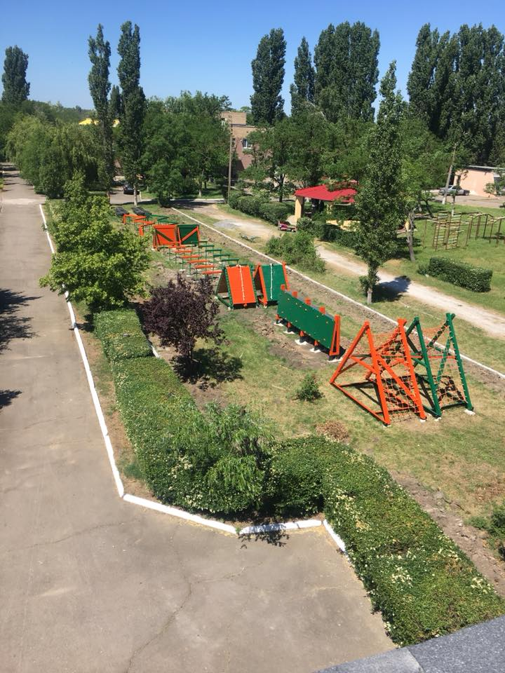
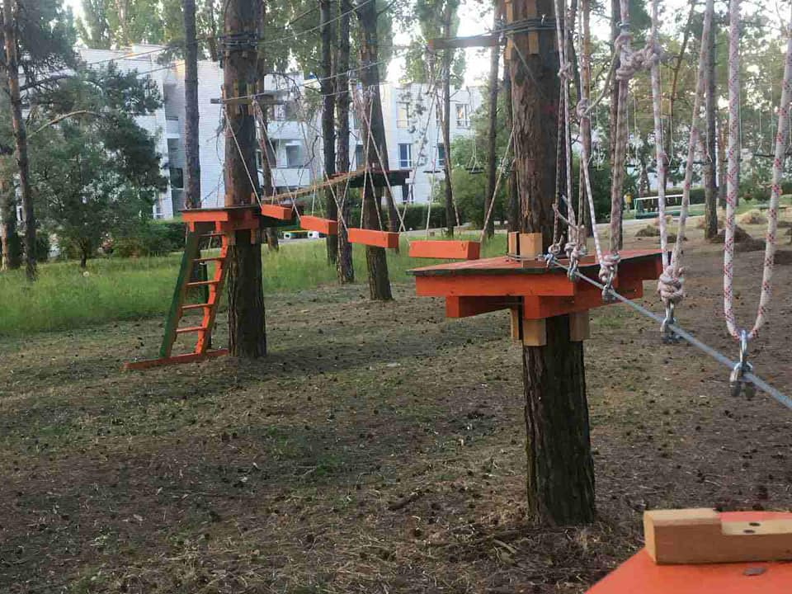
Для супроводжуючих осіб і тренерського складу передбачені 2 та 3-місні номери з усіма зручностями.

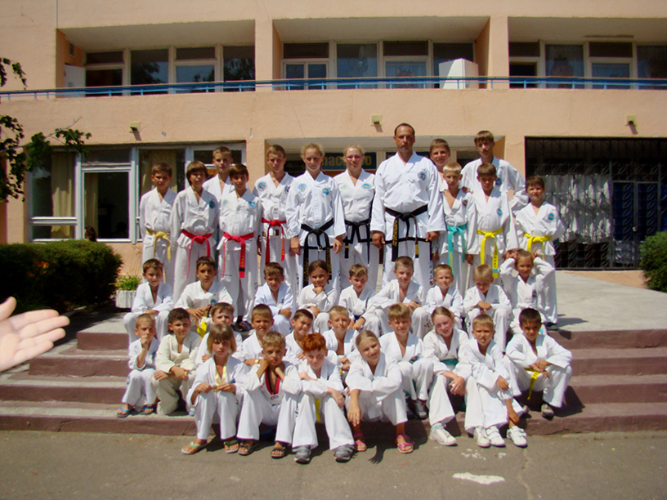
Педагогічний колектив табору укомплектований з кваліфікованих фахівців, що мають багаторічний досвід роботи з дітьми. Проведення навчально-тренувальних заходів, змагань, турнірів, спортивних семінарів можливо як самостійно, так і з залученням наших співробітників.
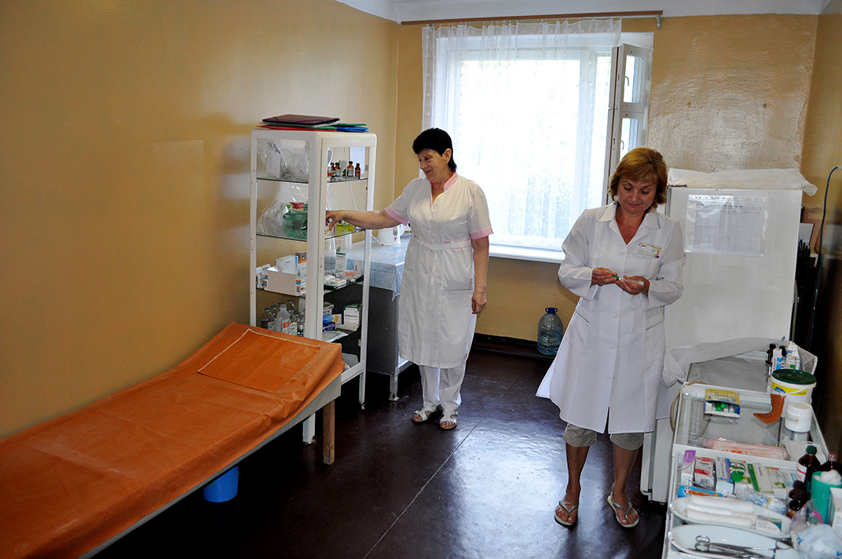
Вартість 1 дня відпочинку та про систему знижок, Ви можете дізнатись зателефонувавши нам. 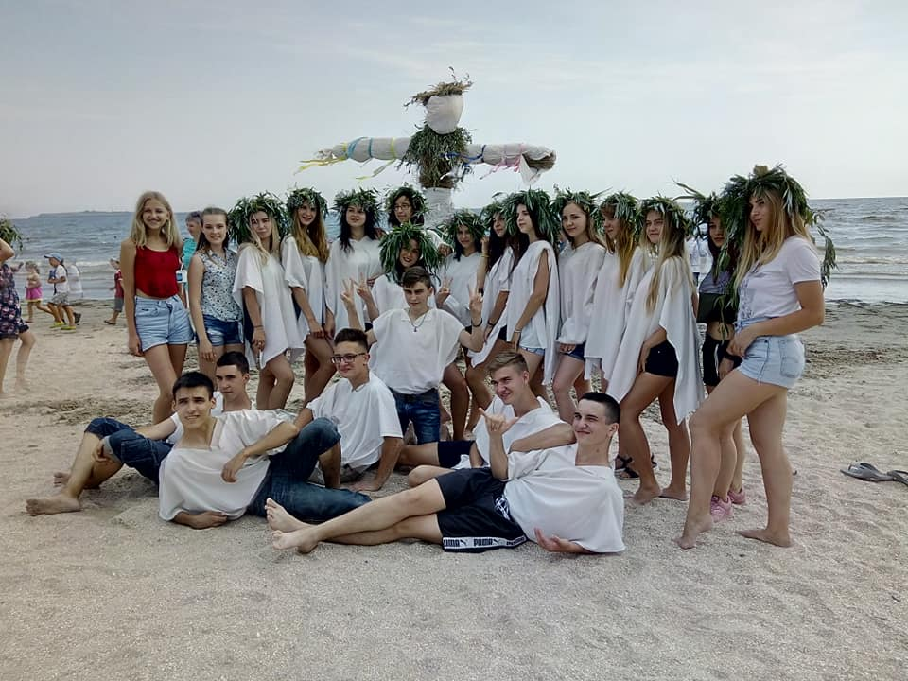

Більш детальна інформація про табір розміщена на нашому сайті: www.mayak.mk.ua, як діти відпочивають, на https://www.facebook.com/mayaksportcamp, фото та відео матеріал оновлюють кожного дня. Наші контактні данні: +38(0512) 58-03-20, 0937289270(viber), +380686325293, +380985142534(Skype)(viber) (Ирина, Анна) e-mail: 35106689@ukr.net

Ласкаво просимо до дитячого оздоровчого табору "МАЯК"!

